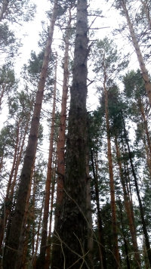

50 шагов на В

145 шагов на СВ

ул. Парковая

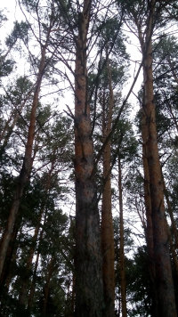

50 шагов на СЗ

94 шага на СЗ

84 шага на С

ул. Парковая

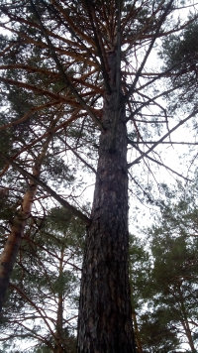

34 шага на З

94 шага на СЗ

ул. Парковая

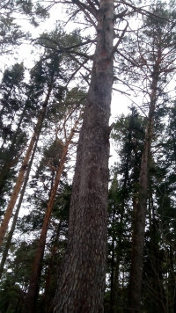

75 шагов на Ю

45 шагов на ЮЗ

ул. Парковая